КОНСПЕКТ НОД
«Зимой на прогулке»
Автор-разработчик: Фаизова Дарья Александровна, воспитатель ГБДОУ детского сада №29 Приморского района Санкт-Петербурга
Возрастная адресованность: 1 младшая группа детского сада
Длительность мероприятия: 10 минут
Цель: расширять словарный запас детей за счет прилагательных и глаголов.
Педагогический замысел:
1.Учить детей понимать изображение на картинке;
2.Учить детей отвечать на вопросы воспитателя предложениями;
3.Учить детей слушать рассказ воспитателя, составленный по картине.
4.Закреплять представления детей о признаках зимы.
Предварительная работа: обсуждение и выделение признаков зимы на прогулке.
Материалы.
Демонстрационный материал: картина
Примерный ход совместной деятельности
Мотивация к деятельности:
«Сейчас на дворе зима. На улице снег. Зимой хорошо. Можно кататься на санках». - рассказывает воспитатель.
-«А еще что можно делать?»-спрашивает воспитатель.
-«Лепить из снега, расчищать дорожки, кататься на коньках и лыжах», -подсказывают дети.
-«Хотите, я покажу вам детей, которые уже вышли гулять?»
-«Хотим»-отвечают дети.

Организация продуктивной деятельности:
Воспитатель демонстрирует картину. Дает возможность высказать свои впечатления. Поясняет, что маленькая девочка катается с горки. Спрашивает «как вы думаете, девочка довольна? Почему?» Воспитатель выслушивает предполагаемые ответы детей и задает другой вопрос: « А что делают девочки?» Обращает внимание детей на сидящего на санках медвежонка: «Не для него ли девочки что-то строит? Воспитатель уточняет предположения детей.
«Мишка не хочет сидеть в санках и поэтому капризничает,- говорит воспитатель.-как он капризничает? (э-э-э-подражают дети плачущему медвежонку). Как вы думаете, что должна сказать девочка, чтоб мишка успокоился? Воспитатель выслушивает предполагаемые ответы детей.
Педагог обращает внимание детей на то, как красиво кругом. Затем предлагает послушать рассказ:
«Зима. Идет пушистый снег. Дети гуляют. Маленькая девочка катается на санках. Она довольна. Девочки взяли на прогулку медвежонка. «Сейчас, мишенька, мы сделаем горку и покатаем тебя. А пока посиди в санках и не хнычь!-говорят девочки. Хорошо на прогулке, весело!»
Педагог повторяет рассказ. Дети помогают ему рассказывать.

Подведение итогов:
Воспитатель спрашивает: какую мы сегодня смотрели картинку? Какое время года изображено? Как вы догадались? Кто на ней изображен и что они делают.
Воспитатель выслушивает ответы детей.

Предполагаемый результат:
-дети в полном объёме поняли изображение на картинке;
- закрепили представления о признаках зимы;
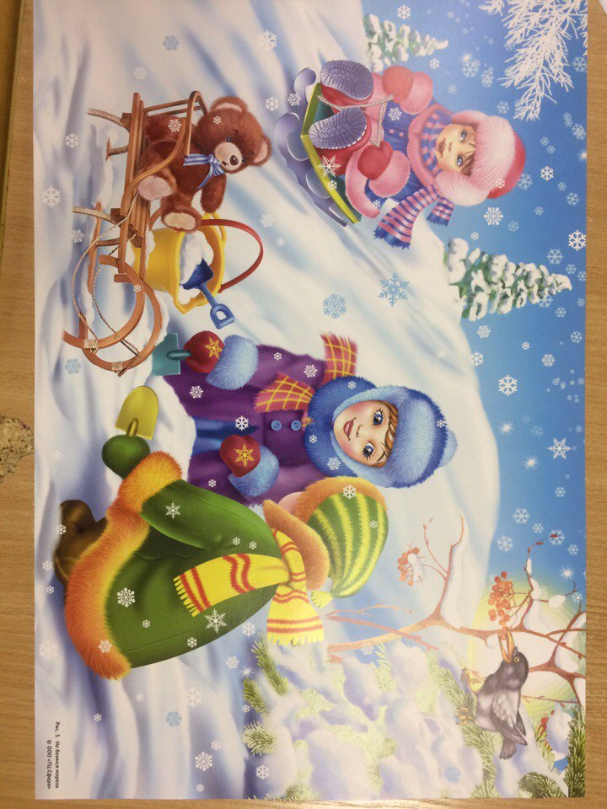
-расшили словарный запал за счет глаголов и прилагательных.

Дальнейшая работа: обогащение словарного запаса и развитие связной речи за счет рассматривание сюжетных картин.

